四 川 大 学 计 算 机 学 院、软 件 学 院
实 验 报 告
学号：2023141460228 姓名：许涛 专业：计算机科学与技术 班级：行政五班 第 15 周
课程名称 | 计算机网络课程设计 | 实验课时 | 2
实验项目 | OSPF路由协议分析 | 实验时间 | 2025.12.15
实验目的 | 本实验的目的是让学生了解和掌握OSPF路由的概念和配置方法。
实验环境 | Windows11 24H2  Cisco Packet Tracer
实验内容（算法、程序、步骤和方法） | - OSPF路由协议配置  （1）构建网络拓扑  在思科模拟器的左下角，有一个设备框，里面列出了各种可用的网络设备。我们从中选择3台1841型号的路由器，2台2950-24型号的交换机以及4台主机。用鼠标拖动这些设备到工作区，并用线缆连接它们。路由器之间要用交叉线，其他设备之间要用直通线。连接好后，就得到了实验的拓扑结构。  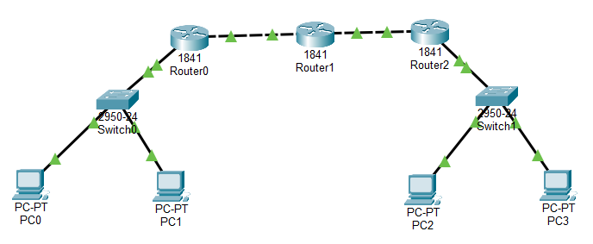  注意：在后续步骤中将端口设置为“启用”后连接线才会变为绿色三角  （2）配置主机的IP地址和网关  在拓扑结构图上单击PC1主机的图标，进入其配置页面。在页面中，选择“Desktop”选项卡下的“IP Configuration”按钮，就可以看到PC1的IP配置界面。按照表中所示，逐项配置各主机的IP地址、子网掩码和网关。  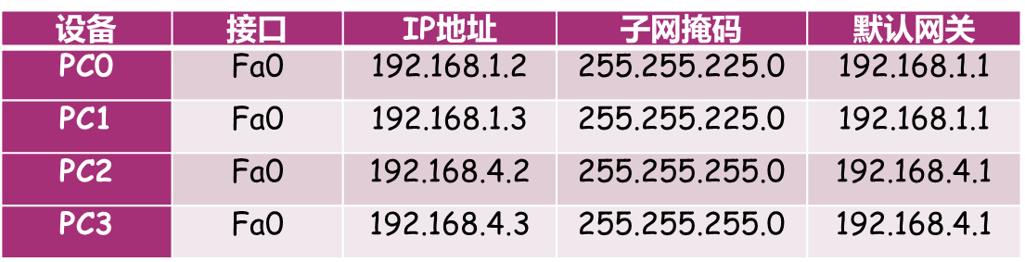  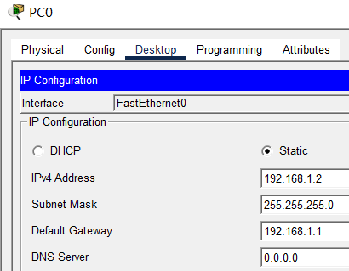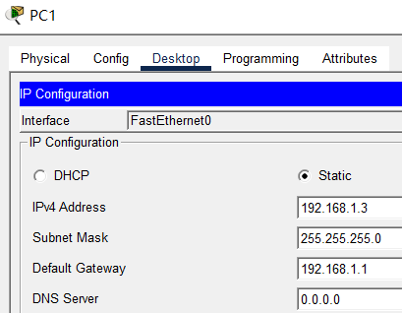  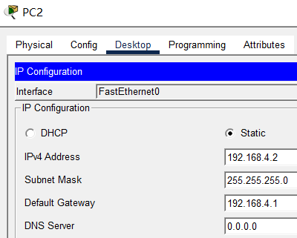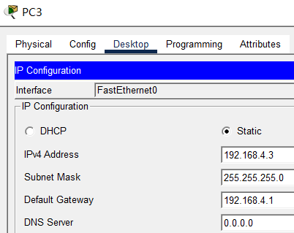  （3）路由器的端口配置  接下来需要配置路由器各个接口的IP地址，R0，R1和R2的各接口IP地址配置信息。  在拓扑结构图上单击路由器R0的图标，打开其配置页面。在页面中，选择CLI选项卡，进入命令行界面。接下来，需要切换到全局配置模式，然后为路由器的每个接口分配IP地址。  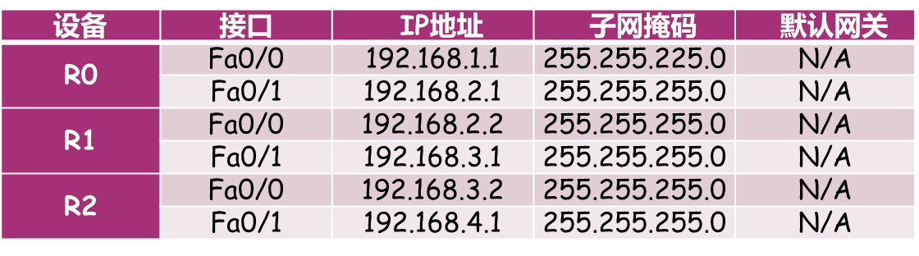  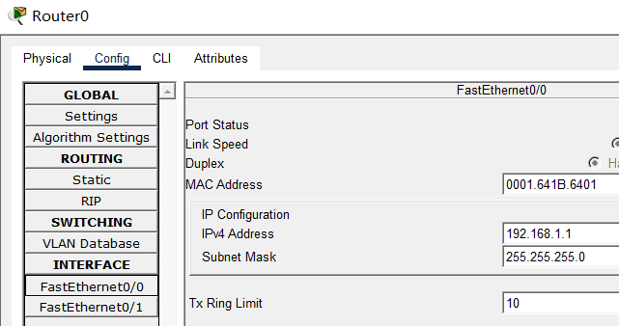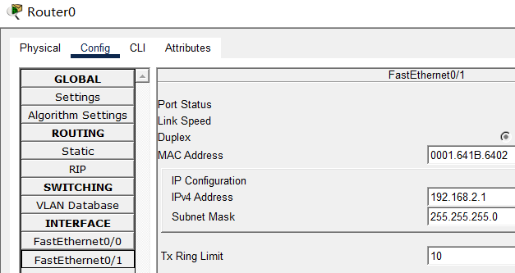  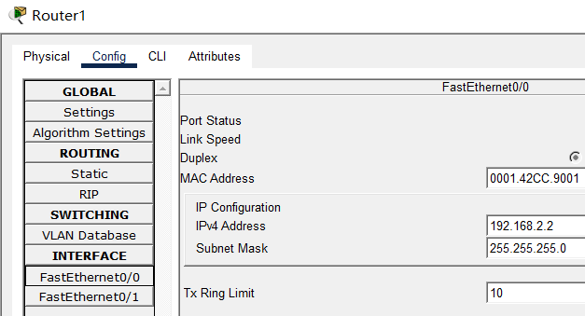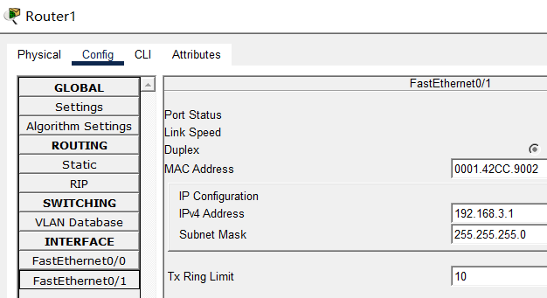  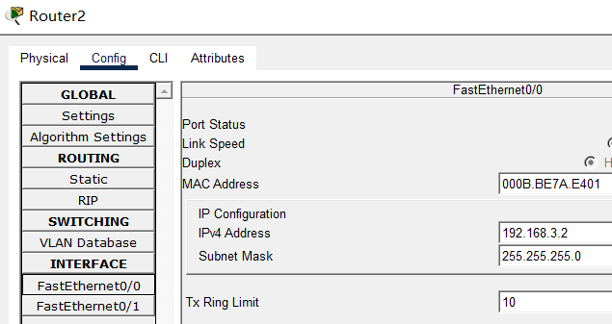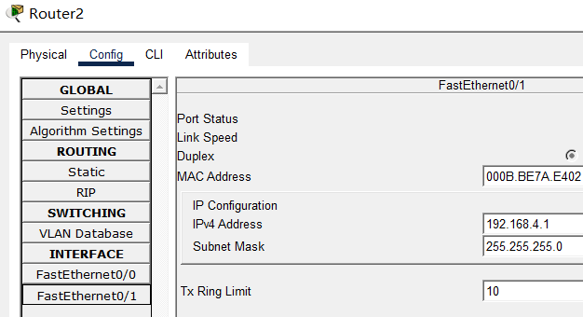  Router0：  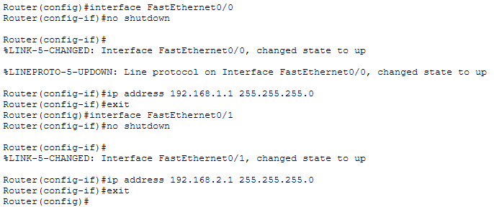  Router1：  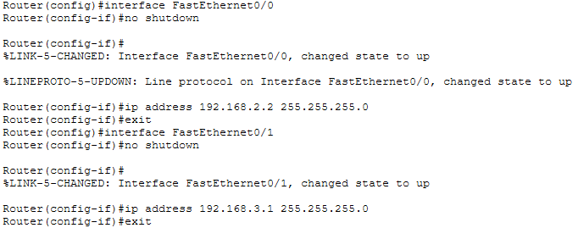  Router2：  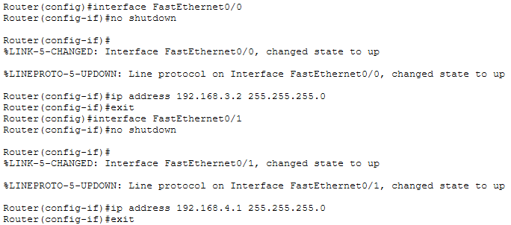  （4）配置动态路由OSPF  路由器各个接口配置完成以后，各连接线显示绿灯表示所连端口已连通，点击PC0的主机图标，在弹出窗口的“Desktop”选项卡中选择“Command Prompt”按钮，在命令行中完成PC0对PC1的连通测试，PC0对PC2的连通测试。  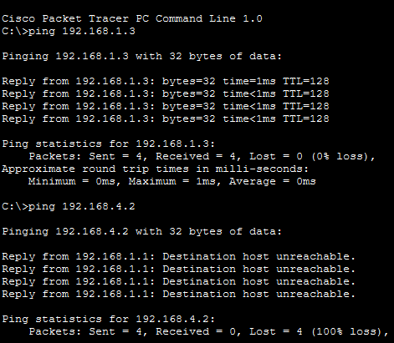  配置完成后在PC0 端进行对PC1 的连通测试以及PC0 对PC2 的连通测试，发现PC0  能够与PC1 进行通信，但不能与PC2 进行通信。  配置OSPF动态路由：  Router0：  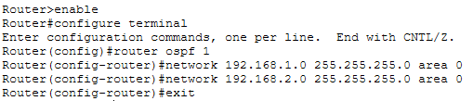  Router1：  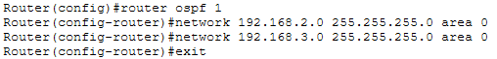  Router2：  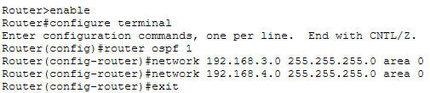  完成后在PC0 用ping 命令再次检测与PC2 ，同时测试PC3 的连通性，发现连通成功。  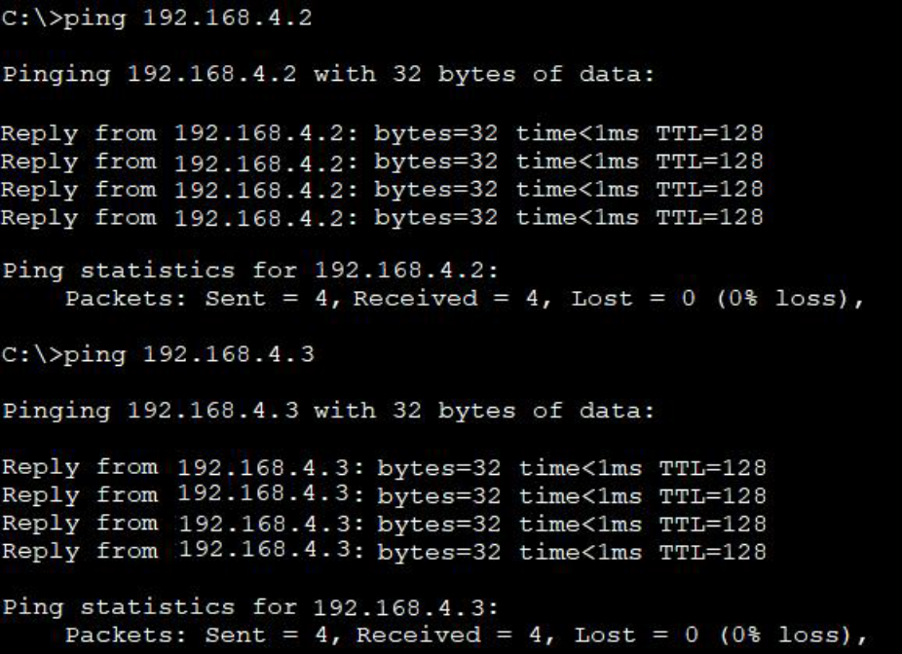
（接上）
实验内容（算法、程序、步骤和方法）
数据记录  和计算 | 实验过程记录如上述所示。
结 论  （结 果） | 在未配置OSPF 的情况下，路由器只启用了直连网络接口的路由功能，这意味着它只知道如何处理来自直接相连网络的数据包。而PC0 与PC1 位于处于同一子网，能够之间进行通信。  当配置了OSPF 之后，路由器开始根据这些动态路由协议学习网络中的其他可用路径。即使PC0 和PC2 位于不同子网，只要网络中存在一条有效的路径，路由器就能利用新学到的路由信息成功地将数据包从PC0 转发给PC2，从而实现两者的通信。
小 结 | 通过本次实验，我深刻体会到不同路由协议背后的设计理念及其适用场景的重要性。通过实际操作和对比测试，我不仅巩固了理论知识，还增强了对网络设计中灵活性与效率之间权衡的理解。面对真实的网络环境，理论知识必须结合实际问题解决能力才能真正发挥作用。
指导老师评 议 | 成绩评定： 指导教师签名：

实验报告说明
专业实验中心
实验名称 要用最简练的语言反映实验的内容。如验证某程序、定律、算法，可写成“验证×××”；分析×××。
实验目的 目的要明确，要抓住重点，可以从理论和实践两个方面考虑。在理论上，验证定理、公式、算法，并使实验者获得深刻和系统的理解，在实践上，掌握使用实验设备的技能技巧和程序的调试方法。一般需说明是验证型实验还是设计型实验，是创新型实验还是综合型实验。
实验环境 实验用的软硬件环境（配置）。
实验内容（算法、程序、步骤和方法） 这是实验报告极其重要的内容。这部分要写明依据何种原理、定律算法、或操作方法进行实验，要写明经过哪几个步骤。还应该画出流程图（实验装置的结构示意图），再配以相应的文字说明，这样既可以节省许多文字说明，又能使实验报告简明扼要，清楚明白。
数据记录和计算 指从实验中测出的数据以及计算结果。
结论（结果） 即根据实验过程中所见到的现象和测得的数据，作出结论。
小结 对本次实验的体会、思考和建议。
备注或说明 可写上实验成功或失败的原因，实验后的心得体会、建议等。
注意：
- 实验报告将记入实验成绩；
- 每次实验开始时，交上一次的实验报告，否则将扣除此次实验成绩。

